BAB II TINJAUAN PUSTAKA
- Pengetahuan

  - Pengetahuan

Pengetahuan merupakan segala sesuatu yang diketahui berdasarkan pengalaman manusia itu sendiri dan pengetahuan akan bertambah sesuai dengan proses pengalaman yang dialaminya (Mubarak, 2011). Pengetahuan adalah hasil dari tahu dan ini terjadi setelah seseorang melakukan penginderaan manusia yakni, indera pendengaran, penglihatan, penciuman, perasaan, dan perabaan. Pengetahuan manusia didapat melalui mata dan telinga (Notoatmodjo, 2012).
  - Tingkat Pengetahuan

Menurut Yuliana (2017), menyatakan bahwa tingkat pengetahuan ada enam, menurut kapasitasnya pengetahuan manusia itu berbeda-beda terhadap objeknya yaitu sebagai berikut :
    - Pengetahuan

Tahu diartikan hanya sebagai recall (ingatan). Seseorang dituntut untuk mengetahui fakta tanpa dapat menggunakannya.
    - Pemahaman

Memahami suatu objek bukan sekedar tahu, tidak sekedar dapat menyebutkan, tetapi harus dapat diketahui.

7

    - Penerapan

Aplikasi diartikan apabila orang yang telah memahami objek tersebut dapat menggunakan dan mengaplikasikan prinsip yang diketahui pada situasi yang lain.
    - Analisis

Analisis adalah kemampuan seseorang untuk menjabarkan dan memisahkan, kemudian mencari hubungan antara komponen-komponen yang terdapat dalam suatu objek.
    - Sintesis

Sintesis adalah suatu kemampuan untuk menyusun formulasi baru dari formulasi-formulasi yang telah ada. Sintesis menunjukkan suatu kemampuan seseorang untuk merangkum atau meletakkan dalam suatu hubungan yang logis dari komponen-komponen pengetahuan yang dimiliki.
    - Penilaian

Suatu kemampuan seseorang untuk melakukan penilaian terhadap suatu objek tertentu didasarkan pada suatu kriteria atau norma-norma yang berlaku di masyarakat.
  - Hal-hal yang dapat mengaruhi pengetahuan

Menurut Budiman dan Riyanto (2013), menyatakan bahwa hal yang mempengaruhi pengetahuan meliputi:
    - Pendidikan

Proses perubahan perilaku dan sikap manusia atau kelompok sebagai usaha pendewasaan dengan upaya pelatihan dan pengajaran.

    - Informasi / Media massa

Semakin berkembangnya teknologi banyak bermacam-macam media massa yang dapat mempengaruhi pengetahuan masyarakat. Melalui media massa banyak informasi yang didapat, jika seseorang sering mendapat informasi tentang suatu pembelajaran maka akan menambah pengetahuan dan wawasannya. Sedangkan orang yang tidak mendapat informasi tidak akan menambah pengetahuan dan wawasannya.
    - Pekerjaan

Seseorang yang bekerja di sektor formal memiliki akses yang lebih baik terhadap berbagai informasi, termasuk kesehatan (Agus, 2013).
    - Sosial, Budaya dan Ekonomi

Seseorang yang mempunyai sosial budaya yang baik maka pengetahuannya akan baik tapi jika sosial budayanya kurang baik maka pengetahuannya akan kurang baik. Tingkat pengetahuan seseorang juga dipengaruhi oleh status ekonomi, jika status ekonomi berada dibawah iya akan kesulitan menjangkau sarana yang diperlukan untuk menambah pengetahuannya.
    - Lingkungan

Lingkungan mempengaruhi proses masuknya pengetahuan kedalam individu karena adanya interaksi timbal balik ataupun tidak yang akan direspon sebagai pengetahuan oleh individu. Lingkungan yang baik lebih mendukung pengetahuan baik, jika lingkungan tidak baik maka pengetahuan yang diperoleh pun juga tidak akan baik.

    - Pengalaman

Bisa didapat dari orang lain atau pengalaman sendiri, oleh karena itu pengalaman yang dihasilkan bisa menambah pengetahuan. Pengalaman seseorang tentang suatu permasalahan akan membuat orang tersebut mengetahui bagaimana cara menyelesaikan permasalahan dari pengalaman sebelumnya yang telah dialami sehingga pengalaman yang didapat bisa dijadikan sebagai pengetahuan apabila mendapatkan masalah yang sama.
    - Umur / Usia

Pola pikir atau daya tangkap manusia berpengaruh juga pada usia. Pola pikir dan pengetahuan manusia akan menjadi baik karena pertambahan usia menjadikannya daya tangkap semakin baik. Terutama pada usia remaja awal gampang dipengaruhi dan rasa ingin tahunya lebih besar. (Notoatmodjo, 2012).

Merokok

  - Rokok
Rokok adalah gulungan atau lintingan tembakau yang digulung / bungkus dengan daun, kertas, atau kulit jagung, dengan panjang 8-10 cm, dengan ukuran sebesar kelingking dan setelah ujungnya dibakar lalu dihisap seseorang (Dinas Kesehatan Provinsi Banten, 2017).
  - Rokok Elektrik

Rokok elektrik ialah sebuah alat elektronik yang dirancang untuk mengantarkan nikotin tanpa asam tembakau dengan cara memanaskan larutan nikotin, perasa, propilen glycol dan glycerin (Hajek, et al, 2014).

  - Sejarah Rokok Elektrik

Rokok elektrik pertama kali ditemukan oleh Helbert A gilbert, akan tetapi penemuan Helbert A gilbert tersebut tidak menghasilkan vape yang menjadi trend pada saat ini. Lalu penemuan tersebut dikembangkan oleh Hon Lik dan pada akhirnya Hon Lik lah yang menemukan dan mematenkan rokok elektrik yang menjadi trend dan berkembang menjadi vape. Hon Lik dikenal sebagai sosok yang mengawali kehadiran rokok elektrik (Sakti, 2016).
  - Jenis – jenis Rokok Elektrik

    - Vape jenis Pen

Sesuai dengan jenisnya, Vape jenis ini ialah vape pen karena memiliki bentuk seperti pulpen. Ukurannya paling kecil diantara vape lain, vape pen sendiri memiliki keunggulan dapat dengan mudah dibawa kemana-mana. Walaupun berbentuk kecil, vape ini mampu menghasilkan uap, vape pen menghasilkan uap dengan cara memanaskan cairan pada vape yang sering disebut liquid (Arinda, 2017).
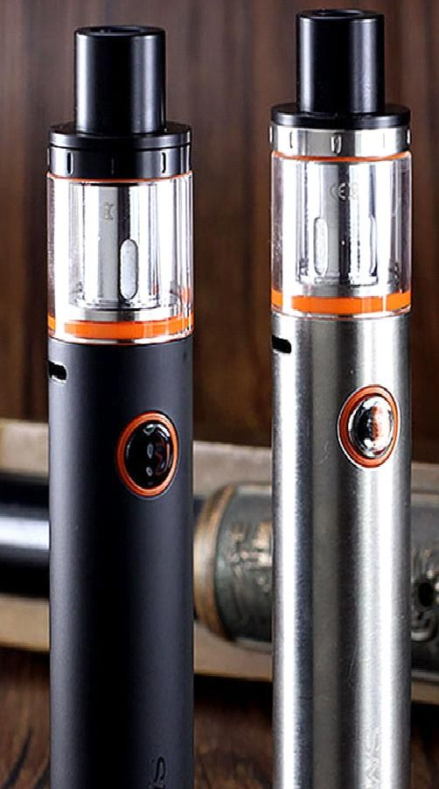

Gambar 2.1 https://www.google.com/search?q=vape+pen

    - Jenis Portable

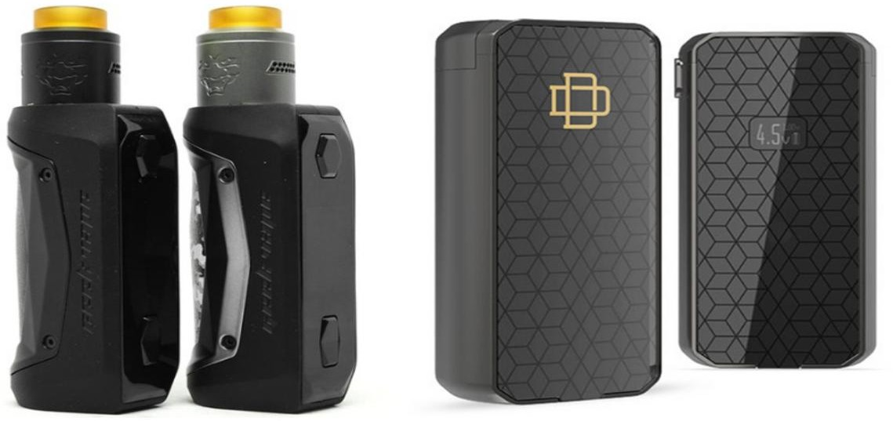
Vape portable di sebut juga dengan handheld vaporizer ukurannya lebih besar dari pada vaporizer pen. Vaporizer ini bisa dibawa ke mana- mana, sama seperti vaporizer pen. Vape ini bisa di taruhdidalam saku, walau bentuknya sedikit lebih besar dari vape pen. Dengan ketahanan baterai sekitar 2-5 jam atau lebih (Arinda, 2017).

Gambar 2.2 https://www.google.com/search?q=vape+portable

    - Jenis Desktop

Vaporizer jenis desktop tidak bisa dibawa kemana-mana karena bentuknya yang besar, berbeda dengan jenis pen dan portable. Jenis ini digunakan di rumah atau di satu tempat. Vape ini memerlukan energi yang kuat dan stabil supaya bisa digunakan dengan baik, serta memerlukan tempat datar untuk meletakkannya (Arinda, 2017).
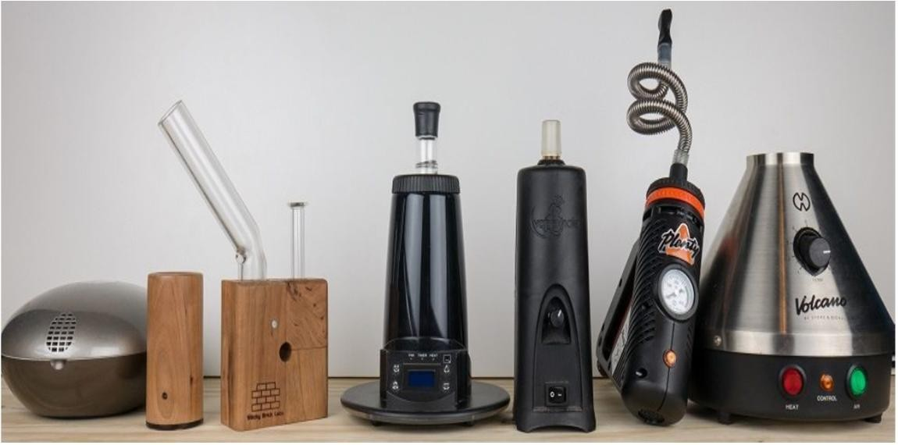

Gambar 2.3 https://www.google.com/search?q=vape+desktop

  - Kandungan Rokok Elektrik

Rokok elektrik memiliki kandungan toksin dalam jumlah banyak yang sebetulnya isi keseluruhan dari rokok ini adalah zat nikotin yang bervariasi, yaitu nikotin pelarut, propilen glikol, dietilen glikol, dan gliserin. Larutan nitrotisme ini dihasilkan dari proses pembakaran atau pemanasan. Penyebab timbulnya kanker ini dari larutan nitrotisme (Pramono, 2010).
Menurut Ihksan (2012), menyatakan bahwa vape tidak memiliki 4000 bahan kimiayang terdapat dalam rokok konvensional, namun rokok elektrik masih mengandung satu zat yaitu nikotin plus plefer yang ditambahkan dalam rokoktersebut. Bahaya nikotin masih ada pada rokok tersebut karena nikotin dapat menimbulkan penyempitan pembuluh darah, keluhan berdebar dan peningkatan tekana darah. Rokok ini memiliki kandungan tertinggi dalam datu refill. Konsumsi 1pc cartridge sekitar 150 hisapan, seperti menggunakan 10 rokok konvensional.

Kesehatan Gigi dan Mulut

Kesehatan gigi dan mulut adalah hal yang sering kali diabaikan oleh banyak orang, padahal gigi dan mulut merupakan pintu masuk bagi bakteri dan kuman yang dapat mengganggu organ tubuh lainnya. Kesehatan gigi dan mulut merupakan bagian dari integral yang tidak dapat dipisahkan oleh kesehatan secara umum (Nurjannah, 2016).

Mulut merupakan organ pencernaan yang pertama bertugas dalam proses pencernaan makanan. Gigi dan lidah bisa membantu proses menghaluskan makanan didalam mulut. Fungsi gigi menghancurkan makanan dan yang membolak-balik makanan adalah lidah, sehingga dapat membantu menelan makanan karena sudah dihancurkan secara merata.
Upaya meningkatkan Kesehatan gigi dan mulut salah satunya dengan menjaga kebersihan gigi dan mulut (Hidayat dan Astrid, 2016)
  - Dampak rokok terhadap kesehatan gigi dan mulut Adapun dampak rokok antara lain menurut Kasim :
    - Noda perubahan warna pada gigi

Merokok menyebabkan noda pada gigi secara umum akan menyebabkan pigmentasi atau perubahan warna gigi akan tampak berwarna kekuningan di bandingkan dengan yang tidak merokok,
    - Bau mulut

Merokok dapat menjadi salah satu penyebab bau mulut (halitosis). Merokok juga mengakibatkan mulut mejadi kering serta mengganggu produksi kelenjar air liur (saliva).
    - Gigi berlubang

Meningkatnya jumlah plak yang menempel pada gigi akibat merokok. Proses pembusukan, kerusakan dan pengeroposan gigi terjadi dengan cepat karena banyaknya akumulasi dari plak jika tidak dilakukan pembersihan dan perawatan.

    - Kerusakan jaringan periodontal

Menurut Prabowo 2020, dapat menyebabkan kerusakan pada jaringan periodontal. Akibat banyaknya akumulasi dari plak menyebabkan terbentuknya karang gigi pada sub gingiva dan menyebabkan terjadinya pocket dangkal sedalam 3,5mm - 5,5mm.
    - Penyakit gusi

Merokok juga dapat menyebabkan vasokonstriksi pembuluh darah karena hal tersebut dipengaruhi oleh derajat inhalasi asap rokok serta absorbs nikotin kedalam jaringan. Terjadinya vasokonstriksi pembuluh darah, menurunnya aktifitas PMN (Polymorphonuclear Neutrophilic Leukocyte), serta berkurangnya aliran darah dan cairan culkus gingiva, akan berakibat pada penurunan suplai oksigen dan nutrisi pada jaringan sehingga dapat menghambat penyembuhan luka.
    - Kanker mulut

Leukoplakia merupakan lesi putih pada rongga mulut yang tidak dapat dihilangkan dengan cara pengerokkan sebagai penyakit yang spesifik. Pembakaran yang tidak sempurna dari tembakau akan menyebabkan iritasi kemikal dan iritasi panas dari zat-zat kimia, sehingga dapat menimbulkan leukoplakia.
  - Cara menjaga Kesehatan gigi dan mulut

Nurlila berkata, gigi sehat bila terlihat rapi, tidak ada lubang gigi, tidak berbau tidak sedap, saat mengunyah tidak terasa nyeri, tidak goyang, tidak terdapat plak dan karang gigi (Nurlila dkk, 2016), karenanya harus melakukan perawatan secara berkala, yaitu :

    - Di anjurkan sikat gigi 2 kali sehari, pagi setelah sarapan pagi dan malam sebelum tidur.
    - Diet makanan, makanan rendah gula dan tinggi nutrisi serta memperhatikan perawatan gigi yaitu makanan yang mengandung kalsium, vitamin C dan vitamin D seperti susu, telur, tempe dan daging dapat menghambat proses karies. Hindari makanan manis dan perbanyak makanan berserat seperti sayur dan buah.
    - Periksa ke dokter gigi. Periksa ke dokter gigi rutin minimal 6 bulan sekali yang dibuat oleh pemerintah.
    - Pemeriksaan ini sangat dianjurkan pada anak usia sekolah yang mengalami pergantian gigi susu menjadi gigi permanen.

